树立全员德育理念，提高学生进取意识

为进一步加强学生思想品德教育，深化“全员德育”、“人人都是德育工作者”的教育理念，遵照县教育局新学期《关于全县中小学在开学第一天召开主题班会的通知》精神，2011年新学期开学伊始，长海三中组织召开了《新学期 新起点 新期盼》主题班会活动。
本次主题班会活动时间安排为新学期的第一天，活动组织时间比较紧，为了保证活动质量，2月25日，全校教职工召开了专题会议，对本次主题班会活动进行了精心布置。会上全校教师集中学习了教育局通知精神，全体教师都被安排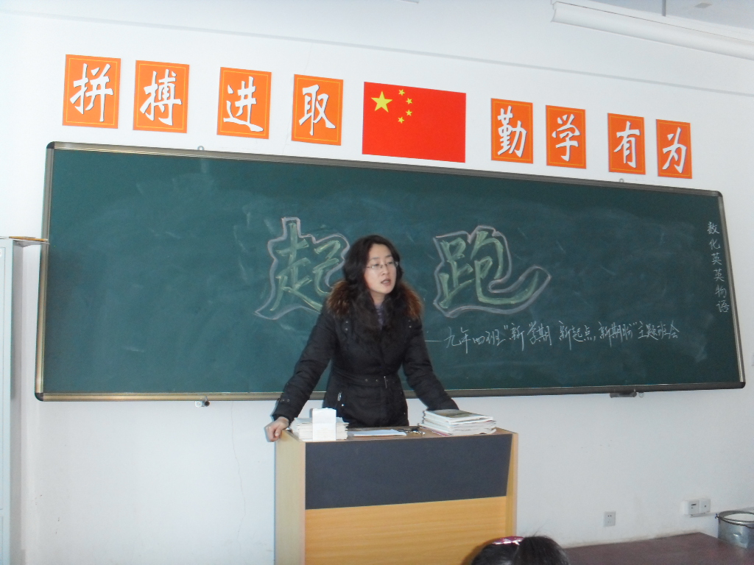 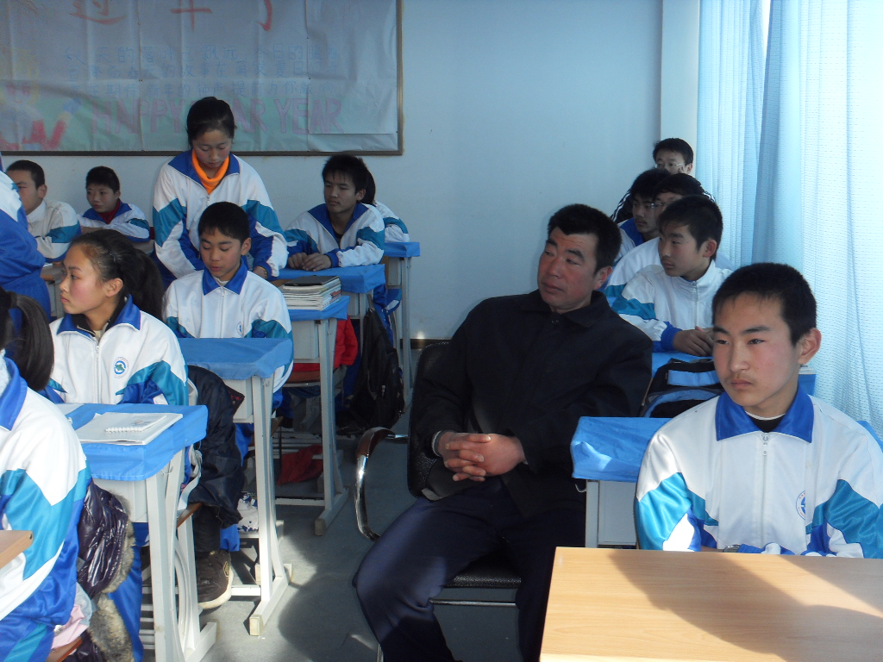
到所任班级开展活动，负责政教的王进副校长重点对活动的开展提出了具体的要求。他强调本次活动从形式到内容以及主题确定，都要紧密结合“树德、励志、乐学、尚美”校训，结合“新学期、新起点、新期盼”这一主题，要准确确定活动主题，精心选择内容，保证活动形式生动活

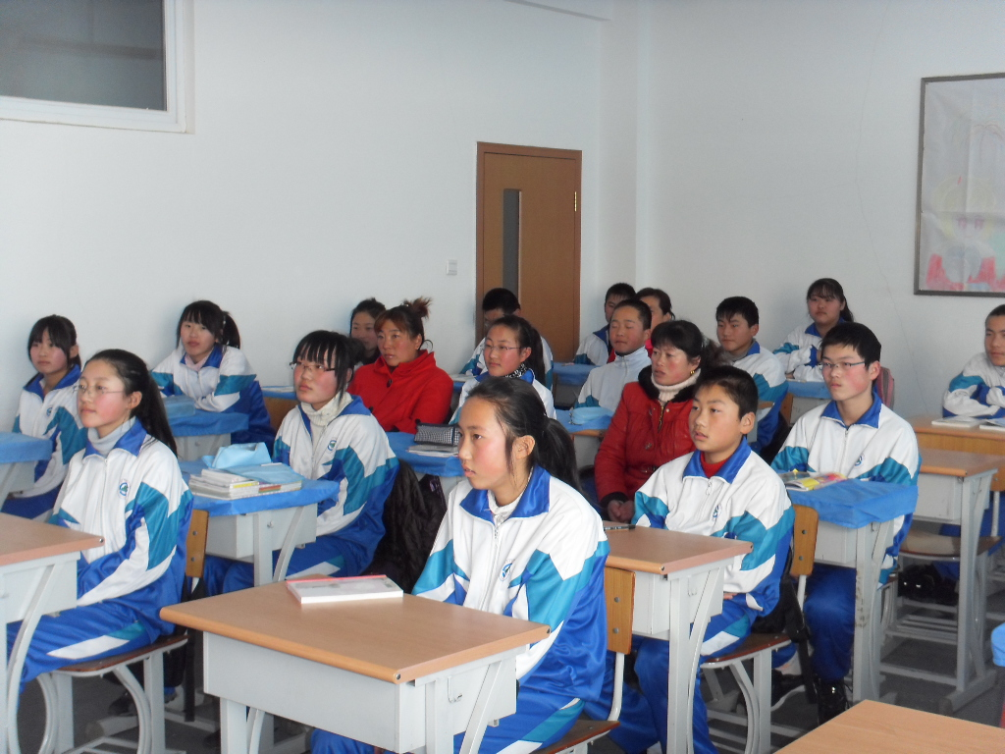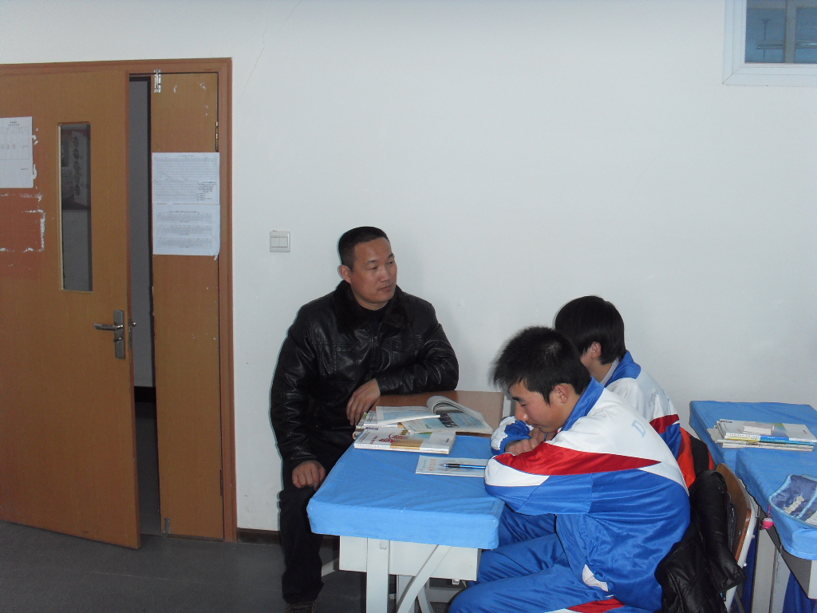
泼，内容丰富多彩。
3月１日，长海三中新学期主题班会活动准时举行。下午第七节课各班级迅速行动起来。每个班级在很短时间内精心布置了教室，每个班级都依据自己的年级和班级实际都确立了新颖的活动主题，“努力才会飞的更高”、“一切从新开始”、“新学期、信奇迹、心飞扬”、“昨天、今天、明天”等等，一个个贴近学生实际的活动主题激发了学生的参与热情。活动中，各班的活动形式也是丰富多样，有的演小品，反映学生在校内外的不良表现，通过讨论让学生认识到对立良好公德的重要意义；有的讲故事，对学生进行理想教育；有的讲假期活动见闻，体会中华传统节日良好氛围；有的提活动倡仪，号召全体同学在新学期尊师守纪，树立良好中学生形象；有的写“心愿卡”表达自己对老师、家长的感恩之心；有的说目标、谈理想，确定新学期的奋斗目标，树立远大理想；有的唱班歌激发学生热爱集体的热情……。有的班级更是把家长请进了课堂，参与学生活动，与孩子共同憧憬未来，规划明天。喜闻乐见的活动内容，极大的调动了学生的积极性。整整两节课时间，各班级不仅是教育的课堂，更变成了欢乐的课堂，班级里不时传出欢笑声和掌声。
通过本次活动，学生充分认识到了成长的责任与意义，培养了学生热爱生活、热爱学习、感恩父母、感恩老师的情感，明确了新学期的奋斗目标。通过教师全员参与班会活动，师生互动不仅让老师进一步了解了自己的教育对象，更密切了师生关系，增强了教师教育好下一代的责任感和使命感。“良好的开端是成功的一半”，本次主题班会活动，必将推动我校教育教学工作迈上新台阶。

广鹿沙尖小学 王照键

